**수소전기차, 전기차와 뭐가 다르냐고요?**

**전기로 수소 얻고, 수소로 전기 만들어 구동  
‘수소+산소’ 화학반응하는 ‘연료전지’가 핵심  
전기차보다 충전 속도·주행 거리 좋지만  
차·연료 가격 비싸고 수소 생산 땐 온실가스**

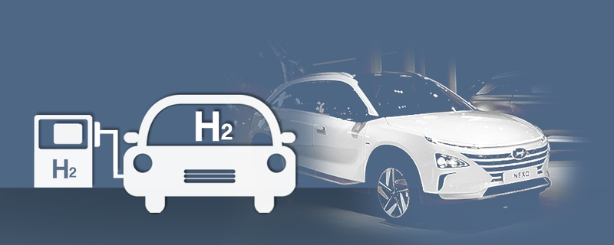

그래픽_김지야

정부가 17일 수소를 중요한 에너지원으로 사용하는 ‘수소 경제’ 활성화 로드맵을 내놓은 뒤 ‘수소전기차’에 대한 관심이 높아지고 있습니다. 아직은 가솔린과 디젤을 연료로 하는 내연기관차에 익숙하다 보니 수소전기차는 어떻게 구동되는지, 수소는 어디서 구하는 것인지, 전기차와는 무엇이 다른 것인지 낯선 것 투성이입니다. 환경에 유해한 물질은 정말 나오지 않는 것인지, 가격은 언제쯤 낮아질지도 관심사입니다. 수소전기차와 관련한 기본적인 것들을 알아봤습니다.

**수소전기차란?…수소+공기→연료전지→전기→모터구동**

흔히 말하는 ‘수소차’의 정확한 이름은 수소 연료전지 자동차(FCEV·Fuel Cell Electric Vehicle)입니다. 이걸 줄여서 수소전기차라고 부릅니다. 영어 이름에 전기(Electric)가 포함돼 있듯, 수소전기차도 전기차의 한 종류입니다. 리튬 이온 전기차(BEV)가 배터리에서 전기를 얻는다면, 수소전기차는 수소와 산소의 화학 반응에서 생긴 전기를 사용해 모터를 구동합니다.

개발 초기에는 수소전기차가 아닌 ‘수소연료차’’(Hydrogen Fueled Car)를 만들려는 시도도 있었습니다. 수소 연료차는 수소를 엔진에서 직접 연소해 생기는 열로 모터를 구동하는 것입니다. 그렇지만 열을 역학 에너지로 전환하려다 보면 효율이 낮아지는 문제가 해결되지 않았습니다. 그래서 ‘수소+산소’로 전기를 만드는 ‘연료 전지’를 자동차에 탑재하는 쪽으로 개발이 진척된 것입니다.

수소 전기차의 핵심 부품은 연료 전지 스택입니다. 연료 전지를 여럿 묶어 자동차를 움직일 정도의 충분한 전기를 생산하도록 만든 부품입니다. 연료 전지 스택과 수소 공급 장치, 공기 공급 장치, 열 관리 장치 등이 연료 전지 시스템으로 묶여 하나의 소형 발전기처럼 기능합니다.

수소 전기차의 구동 방식은 생각보다 복잡하지 않습니다. 우선 공기를 흡입해야 하는데, 이때 불순물을 제거하는 에어필터로 공기가 여과되기 때문에 수소 전기차는 공기 청정기 같은 역할도 하게 된다고 합니다. 그 뒤 수소 탱크에 있던 수소와 산소가 연료전지에서 만나 화학 반응을 거칩니다. 수소(H2)와 산소(O2)가 백금촉매를 거치며 이온으로 분리되고, 분리된 전자가 이동하면서 전기가 발생되는 방식입니다. 생산된 전기는 모터를 굴리는 데 쓰고 물은 차 밖으로 배출됩니다.

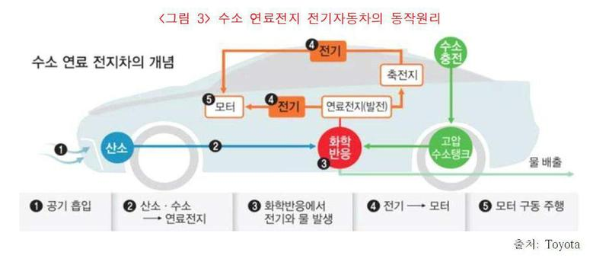

수소 전기차 구동 방식. 한국산업기술진흥원 제공

**수소전기차 vs. 배터리전기차**

현재로선 ㎞당 연료비 면에서는 전기차가 월등히 유리합니다. 케이티비(KTB) 투자증권의 이현준 분석가와 김영준 연구원이 작성한 ‘수소차 산업의 현재와 미래’ 보고서를 보면, 현대차의 수소전기차 넥쏘의 연료비는 ㎞당 73원입니다. 반면 테슬라의 모델3 전기차의 연료비는 ㎞당 25원이 들어갑니다. 둘다 내연기관의 연료비(연비 15㎞/ℓ, 휘발유 1600원/ℓ, 디젤 1400원/ℓ 가정시 ㎞당 107원, 93원) 보다는 저렴합니다.

주행 거리와 충전 시간 면에서는 수소전기차가 우위에 있습니다. 넥소는 수소 용량 6.33㎏을 완충하는 데 3∼5분이 걸리고 609㎞ 주행할 수 있는데, 모델3은 배터리 용량 50㎾h를 20분간 급속 충전해 350㎞를 달릴 수 있습니다. 차 구매 가격은 정부 보조금과 지자체 보조급을 적용해 넥소는 3300∼3900만원이고 모델 3는 2천만원대로 예상됩니다.

정리하면 수소차의 가장 큰 단점은 가격, 전기차는 주행거리 등 성능이라고 볼 수 있습니다. 전기차 주행거리는 냉·난방을 사용하면 20∼30% 감소한다고 알려져 있습니다. 거기다 자율주행 시스템이 상용화되면 전기 소모량은 더 많을 테므로 수소차가 전기차보다 유리해집니다. 다만 전기차의 배터리 기술(무게)과 가격이 꾸준히 개선되고 있어 주행거리가 늘어나고 있는 점은 눈여겨볼 부분입니다. 이미 양산 단계라 규모의 경제도 이뤄지고 있습니다. 수소전기차가 확산되려면 전기차에 견줄 가격 경쟁력이 갖추는 것이 중요합니다.

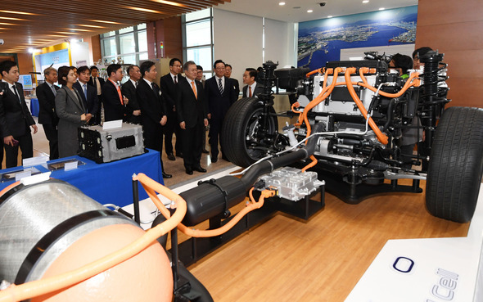

문재인 대통령이 17일 울산 남구 울산시청에서 열린 전국경제투어 '수소경제와 미래에너지, 울산에서 시작됩니다' 수소경제 전략보고회에 앞서 수소전기차 밸류체인 전시를 관람하고 있다. 2019.01.17 청와대사진기자단

**수소차 확대되려면…가격 낮추고 친환경 수소 생산 체계 만들어야**

일단 중요한 것은 수소차 생산원가에서 가장 높은 비중(약 40%)을 차지하는 것은 연료전지 스택의 가격 하락 속도입니다. 시장 조사 업체인 에스에이(SA·Strategic Analysis)는 2017년 기준 연료전지 스택이 1000개 팔릴 때의 가격을 ㎾당 180달러로 추산했습니다. 현대차 넥소에는 연료전지가 95㎾ 용량으로 탑재되니, 총 1만7100달러(약 1900만원)가 투입됩니다. 만약 스택 생산량의 연간 50만개로 늘어나면, 추가적인 기술 개발 없이도 스택 가격은 ㎾당 45달러가 될 것으로 분석됩니다.

결국 많이 만들고, 많이 팔아야 가격이 낮아진다는 것이라 정부는 ‘양산 체계’ 구축에 속도를 내려고 합니다. 정부가 발표한 ‘수소경제 활성화 로드맵’을 보면 정부는 2025년까지 수소차 10만대의 양산 체계를 갖춰 현재의 반값이 3천만원대의 수소차를 구매할 수 있게 한다고 했습니다. 이론적으로 아주 불가능한 시나리오는 아닌 셈입니다.

다만 연료인 수소 가격 하락과 안정적인 공급망도 뒷받침돼야 합니다. 전기를 이용해 수소를 구하고, 그 수소로 전기를 만들어 모터를 굴리는 두 번의 변환 과정에서 생기는 에너지 손실 문제도 확산의 장애물입니다. 엘론 머스크 테슬라 최고경영자는 에너지손실 문제를 지적하며 “수소전기차는 엄청나게 멍청하다”고 말하기도 했습니다. 더욱이 산업부에 따르면 국내에서 생산되는 부생수소(석유화학 공정에서 생기는 수소, 2016년 기준 164만톤 생산)의 상당부분을 정유화학사들이 다시 원료로 사용하고 수소차로 쓸 규모는 약 5만톤(25만대 1년치)에 불과한 등 수소 공급이 원활한 것도 아닙니다.

정부는 초기에는 부생수소와 추출수소를 늘리는 방식으로 가다가 향후 신재생에너지가 확충되면 남는 전기로 물을 전기분해해서 수소를 얻거나 해외거점 수소 생산기지에서 대량의 수소를 수입할 계획입니다. 수소 추출 과정에서 생기는 이산화탄소를 포집·저장하는 기술(CCS) 상용화도 시급해 보입니다.

최하얀 기자 [chy@hani.co.kr](mailto:chy@hani.co.kr)

원문보기:  
<http://www.hani.co.kr/arti/economy/marketing/878983.html#article_view_headline#csidx1b2b330bf2ca3c8936d1f457dfef8e0>

# [MT리포트]수소차와 수소전기차는 전혀 다른 차다

**머니투데이**

* 황시영 기자

## **[이제는 수소전기차 시대]⑦수소차는 실린더내 수소 직접 연소, 수소전기차는 산소·수소를 결합해 얻은 전기로 구동**

[편집자주] 수소전기차가 이달말 일반인들에게 공식 판매된다. 수소전기차는 최고의 친환경차이자 4차산업혁명의 집결체이다. 또한 반도체를 이을 한국경제의 차세대 먹거리이다. 머니투데이는 수소전기차에 대한 대표적인 세가지 오해를 풀어나가는 것으로 ‘수소전기차 시대’기획을 시작한다. 수소전기차 100만대 시대를 앞당기는데 우리의 미래가 달려 있다는 판단이다.

|  |  |  |  |  |  |
| --- | --- | --- | --- | --- | --- |
| |  | | --- | | [MT리포트]수소차와 수소전기차는 전혀 다른 차다 |   '수소차(hydrogen internal combustion engine vehicle)'와 '수소전기차(fuel cell electric vehicle·FCEV)'는 수소에너지를 자동차에 적용하는 방법에 따라 나뉜다.  '수소차'는 실린더 내에서 수소를 직접 연소시켜 에너지를 얻는 내연기관차다. 수소차의 대표 주자는 BMW '하이드로젠 7'이다.  하이드로젠 7은 액화 수소와 휘발유를 사용하는 듀얼 모드다. 수소 연료가 남아있으면 시동 때 수소로 시동이 걸리고 움직이도록 프로그램돼 있지만, 운전석에 장착된 스위치를 누르면 주행 중에도 휘발유차가 된다. 같은 실린더에 때로는 수소가, 때로는 휘발유가 들어가는 것이다.  BMW는 2007~2008년 하이드로젠 7 100대만 상용차 형태로 내놓으면서 우리나라에서도 시승 행사를 했다. 당시 마이클 모이러 BMW 개발자는 배기관에서 나오는 물을 컵에 담아 마시는 장면을 연출했다.  BMW는 10여년전부터 수소차에 대한 연구를 지속하면서 현행 전기차, 하이브리드차, 플러그인하이브리드(PHEV) 이후의 미래차로 보고 있다.  BMW그룹 코리아 관계자는 "BMW는 하이드로젠 7에서 연소조건, 저장 및 공급방법을 훨씬 더 발전시킨 수소전기차(FCEV)를 궁극적인 친환경차로 내놓을 계획을 갖고 있다"고 말했다.  하이드로젠 7은 기체수소를 영하 253도로 응축한 수소 연료 7.8㎏으로 200㎞, 휘발유 74리터로 500㎞ 등 한번 충전과 주유로 총 700㎞를 달릴 수 있지만, 이후 양산은 되지 않고 있다.   |  | | --- | | 지난 2008년 5월 BMW가 국내에서 '하이드로젠 7' 시승회를 가진 가운데, 마이클 모이러 BMW 하이드로젠 개발 총책임자가 시승 후 깨끗한 물이 나오는 장면을 연출하고 있다./사진=BMW그룹 코리아 | | 지난 2008년 5월 BMW가 국내에서 '하이드로젠 7' 시승회를 가진 가운데, 마이클 모이러 BMW 하이드로젠 개발 총책임자가 시승 후 깨끗한 물이 나오는 장면을 연출하고 있다./사진=BMW그룹 코리아 |   '수소전기차'는 연료전지에서 산소와 수소의 화학 반응을 이끌어 내 전기에너지로 변환, 이 전기에너지로 모터를 돌려 구동력을 얻는다. 가솔린 엔진은 아예 없다. 또 기존 전기차와 다른 점은 사용되는 전기에너지를 차 내에서 연료전지를 통해 직접 에너지를 확보한다는 점이다.  수소전기차의 대표 주자는 이달말 공식 출시될 현대차 '넥쏘'다.  넥쏘의 수소저장탱크는 고강도 탄소섬유를 포함한 3겹의 층으로 제작됐으며, 각종 안전장치로 제어된다. 충돌·화염·낙하 등 다양한 상황별 실험을 통해 수소탱크의 안전성이 입증됐고, 국제 기준의 최고 안전도를 확보했다. 정부 보조금(대당 2250만원)과 아직 미정인 지자체 보조금(1000만원 안팎 예상)을 받을 경우 3000만원대에 구입이 가능하다.  넥쏘는 현존하는 수소전기차 중 최장인 609㎞의 항속거리를 갖췄다. 토요타 '미라이'보다 약 100㎞ 더 긴 주행거리다.  수소차와 수소전기차 두 차의 공통점은 배기가스가 전혀 없는 완전한 친환경 무공해차라는 점이다. 배기구로 나오는 것은 오직 순수한 물(수증기)뿐이다.   |  | | --- | | 현대차 '넥쏘'/사진=현대차 | | 현대차 '넥쏘'/사진=현대차 | |